Государственное бюджетное общеобразовательное учреждение лицей № 389 «Центр экологического образования» Кировского района Санкт-Петербурга
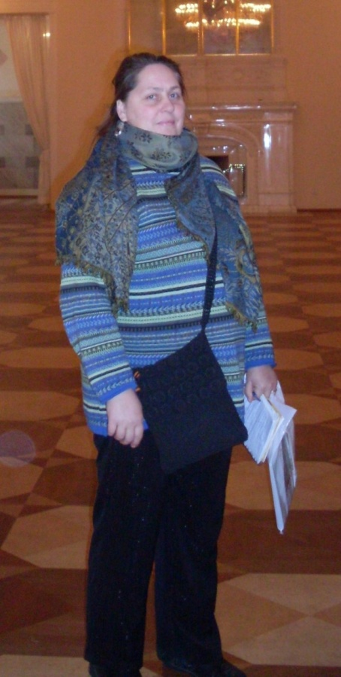
Методическая разработка
«Проект «Я не Рафаэль …»
Для учащихся 7 – 12 лет
Автор:
Кищенкова Татьяна Анатольевна,
педагог дополнительного образования
ГБОУ лицея № 389 «ЦЭО»

Санкт-Петербург
2021
Аннотация.
Проект «Я не Рафаэль» предназначен для педагогов дополнительного образования художественной направленности, учителей изобразительного искусства. Материалы данного проекта полезны учащимся 7 – 12 лет, которые занимаются по программам художественной направленности в области изобразительного и декоратино-прикладного искусства, а также может быть использован на уроках по соответствующим темам. Материалы проекта используются при освоение дополнительных общеобразовательных общеразвивающих программ «Мир художественных материалов» и «Декоративно-прикладное искусство», поскольку тематика полностью соответствует некоторым темам календарно-тематического планирования данных программ. Проект представляет из себя набор циклов материалов, освещающих вопросы обучения декоративно-прикладному и изобразительному искусству. Реализация данного проекта рассчитана при дистанционном взаимодействии педагога и учащихся и повышение качества образовательного контента, расширение образовательного пространства ГБОУ лицей № 389 «ЦЭО».
Автор приступил к реализации данного проекта в марте 2020 года и работает над улучшением по сей день.

Проект «Я не Рафаэль …»
Введение
Актуальность: Факт активного использования учащимися ресурсов сети Интернет является непреложными вне зависимости от внешних условий и задач, стоящих перед ними. Кроме использования социальных сетей, как зарубежных, таких как Facebook, так и их отечественных аналогов (ВКонтакте), видеохостингов, таких как Ютуб или ТикТок, в трафике любого учащегося или студента присутствует образовательный контент, который используется не только для облегчения решения контрольной работы по тому или иному предмету, но и поиска информации в рамках заданий школьной программы. Пандемия новой коронавирусной инфекции и последовавшая за ней весенняя самоизоляция прошлого года резко увеличили эту долю трафика данного контента в общей массе учащихся. Это объективно связано с дистанционной формой обучения. С другой стороны, качество образовательного контента, предлагаемого различными открытыми ресурсами, не предназначенными изначально для обучения, но содержащих подобного рода контент вызывает вопросы к объективности подаваемой информации и ее подаче. Все вышеупомянутые сложности послужили причиной к созданию проекта «Я не Рафаэль …» и не дают возможности усомниться в его актуальности. Причем все вышеупомянутое касается обучающихся всех возрастных категорий.
Цель: создание и поддержание образовательного качественного с точки зрения информационного обеспечения и подачи образовательного контента в области изобразительного и декоративно-прикладного искусства.
Задачи:
развивающие:
- развитие поисковых навыков учащихся;
- развитие коммуникативных навыков через передачу ссылок на материалы друг другу, обсуждения содержания контента;
воспитательные:
- воспитание духовно всесторонне развитого гражданина;
обучающие:
- дать учащимся теоретически обоснованные грамотные знания о работе в техниках декоративно-прикладного и изобразительного искусства;
- дать детям знания и умения для выполнения живописных работ, в том числе:
- познакомить со свойствами живописных материалов, их возможностями и эстетическими качествами;
- научить разнообразным техникам живописи;
- научить видеть и передавать цветовые отношения в условиях пространственно-воздушной среды;
- научить изображать объекты предметного мира, пространство, фигуру человека;
- научить пользоваться основными техниками и материалами;
- научить последовательному ведению живописной работы.
Новизна данного проекта заключается не только в расширении образовательного пространства за счет привлечения электронных ресурсов сети Интернет, но в возможности включения в работу над этим проектом других участников образовательного процесса. Улучшении образовательного контента ресурсов, первоначально не предназначенных для образовательной деятельности, наполнении их (ресурсов) проверенным содержанием, предназначенным для образовательного контента.
Адресатами данного проекта являются как учащиеся в возрасте 7-12 лет (1-6 класс), так и педагогические сотрудники, такие как педагоги дополнительного образования, учителя предметники, классные руководители. Если первым материалы будут полезны в первую очередь в образовательном плане, в первую очередь для получения теоретической и практической информации. То вторым материалы будут полезны в качестве методической поддержки при проведении дистанционных занятий, в качестве заданий учащимся для самостоятельной работы по учебному предмету «Изобразительное искусство» и работы объединений декоративно-прикладного и изобразительного искусства в рамках дополнительного образования. Также педагогические сотрудники могут присоединиться к осуществлению проекта и его внедрению.
Стоит отметить, что данный проект возник в одни сроки с проектом «Экология в Сети» и преследует похожие цель и задачи в другой предметной области.
Педагогическая целесообразность. Только самостоятельное наполнение среды или сред важно качественной и жизнеутверждающей информацией влечет ее улучшение. Одной из сред нашей жизни и жизни наших воспитанников является мультимедийная среда, из которой они черпают информацию для самообразования. Насколько качественной она будет зависит в том числе и от нас. Поэтому работу в рамках данного проекта считаю педагогически целесообразной.
Предполагаемые результаты:
личностные:
- учащиеся после работы в рамках проекта могут стать более духовно развитыми и разносторнними личностями;
- учащиеся после работы в рамках проекта разовьют коммуникативные качества;
метапредметные:
- учащиеся после работы в рамках проекта разовьют поисковые качества;
предметные:
- знание законов декоративно-прикладной композиции;
- знание различных способов стилизации;
- освоение специфики и технологии оформления изделий декоративно-прикладного творчества из различных материалов (картон, текстиль, фарфор);
- умение на практике использовать законы декоративно-прикладной композиции;
- умение стилизовать предметы, растения и животных различными способами;
- творчески и самостоятельно выполнять декоративную композицию на любую тему, используя полученные знания за весь курс обучения;
Участниками проекта могут стать не только учащиеся в качестве зрителей, но и другие педагогические сотрудники, создавая соответствующий контент.

Описание проекта
Учащиеся активно пользуются различного рода контентом в рамках своей повседневной деятельности, в том числе при подготовке заданий в рамках учебной деятельности или сфере учебных интересов. К контенту подобного рода относятся различного рода социальные сети (ВКонтакте или Facebook), видеохостинги Ютуб и ТикТок. Зачастую образовательный контент, размещаемый авторами, не относящимися к педагогическому или научному сообществу на этих ресурсах, вызывает множество вопросов к своему содержанию и подаче информации. Эпидемия новой коронавирусной инфекции увеличила нагрузку на образовательные ресурсы сети Интернет, что привело к их «падению» (отсутствию доступа из-за перегруженности). Это привело к увеличению нагрузки на не образовательные порталы, имеющие образовательный контент, зачастую не очень высокого качества.
Ввиду того, что подавляюще число людей на планете воспринимают информацию через аудио- и видеоряд, совмещение данных способов подачи информации является очевидным. Для целенаправленного обучения декоративно-прикладному и изобразительному искусству, тем более в раннем возрасте, не менее важным элементом является элемент повторения действия за педагогом, закрепленном заданием. Этот момент решается с помощью двухкомпонентного занятия, материалы которого выложены на общедоступный ресурс. Первым компонентом является видеозапись, на которой педагог осуществляет выполнение графического задания (изображение элемента по соответствующей тематике), которое сопровождается вербальными пояснениями действий педагога. Для осуществления видеозаписи допустимого разрешения может подойти не только профессиональная или любительская видеокамера, которую необходимо крепить на треногу, но и фотоаппарат, качество изображения которого доходит до 4К (цифровые видеокамеры не всегда могут дать такое разрешение). Также возможно использовать и собственное мобильное устройство, камера которого также может располагать разрешением до 3К. Второй элемент, это задание, соответствующее видеофрагменту, которое учащемуся необходимо выполнить и отправить педагогическому сотруднику. Далее материал едным блоком размещался на облачном ресурсе автора. Материалы, созданные и создаваемые в рамках данного проекта, группируются в циклы в соответствии с тематикой.
Проект состоит из нескольких циклов материалов, которое в целом закончены. Структура проекта приведена ниже.
- Живопись;
- Художественная графика;
- Графика;
- Бумажная пластика.
Все материалы доступны по ссылке:
https://drive.google.com/drive/folders/1fQXxllR6TjfX-4RpuGixZUulweKZ2CPJ
Тематика материалов выбрана не случайным образом. Именно такая последовательность материалов позволяет максимально эффективно продвигаться к поставленной цели.
Важным вопросом всегда является использование источников информации и их надежность. Источниками информации, которые используются при создании видеофрагментов является официально изданная учебная или научная литература, открытые источники сети Интернет, что не нарушает закона об авторском праве. Надежность этих источников не вызывает сомнений. Подробный перечень литературных источников приведен в разделе «Литературные источники».
Ссылки на созданные материалы, размещенные на ГуглДиске, распространяются посредством рассылки по электронной почте коллегам и учащимся, которые работают по программам соответствующей тематики, фиксируются на странице автора контента в социальной сети «ВКонтакте» (что улучшает ее контент).
Важным элементом для любого контента, размещенного в сети Интернет, предназначенного для массового просмотра, является его востребованность. Востребованность подтверждена отзывами учащихся.

Заключение
Работа в рамках данного проекта позволяет решить несколько задач, которые непосредственно стоят перед педагогом дополнительного образования в его деятельности. В первую очередь, это возможность подачи теоретической информации в сжатом виде и доступной форме для обучающихся имеющих доступ в сеть Интернет с любого устройства. Это важно еще и потому, что не каждый учащийся может иметь доступ в сеть Интернет с персонального компьютера (один персональный компьютер на семью) в период весенней самоизоляции. Во-вторых, это создает содержательно более грамотный контент, позволяющий учащимся получать интересующую их информацию из более надежного источника.
Более того работа над данным проектом может быть расширена до более широкой тематики, не упомянутой в описании проекта. Это связано с тем, что любой педагогический сотрудник, один или со своими воспитанниками способен создать подобного рода контент.

Литературные источники.
- Кошаев В. Б.Композиция в русском народном искусстве. – М.: ВЛАДОС,-2006.- 120с.
- Величко Н. К.Русскаяроспись.- М.: АСТ-ПРЕСС КНИГА, -2009.-224 с.
- Вишневская В.М. Хохлома. – М., 1980.
- Государственный русский музей. Русские прялки: альманах. – СПб., 2001. – 52 с.
- Жегалова С.К. Русская народная живопись. – М.: Просвещение, 1975. – 192 с.
- Круглова О. Русская народная резьба и роспись по дереву. – М.: Изобразительное искусство, 1974. – 240 с.
- Некрасова М.А. Современное народное искусство. – Л.: Художник РСФСР, 1980. – 207 с.
- Некрасова М.А. Народное искусство России. – М.: Советская Россия, 1983.
- Соколова М. С. Художественная роспись по дереву.- М.: ВЛАДОС,-2002.- 304с.
- Беда Г.В. Основы изобразительной грамоты. Рисунок. Живопись. Композиция. – М., 1981
- Волков Н.Н. Цвет в живописи. – М.: Искусство. 1985
- Кузин В.С. Наброски и зарисовки. – М., 1981
- Кузин В.С. Основы обучения изобразительному искусству в общеобразовательной школе. – М.: Просвещение. 1992
- Маслов Н.Я. Пленэр. – М.: Просвещение. 1984
- Ростовцев Н.Н. Академический рисунок. – М.: Просвещение. 1973
- Смирнов Г.Б. Унковский А.А. Пленэр. Практика по изобразительному искусству. – М.: 1981
- Тютюнова. Ю.М. Пленэр: наброски, зарисовки, этюды. – М.: Академический Проект. 2012
- Барщ А.О. Наброски и зарисовки. – М.: Искусство. 1970
- Игнатьев С.У. Наброски акварелью// Юный художник: № 8.1981
- Кирцер Ю.М. Рисунок и живопись. – М.: Высшая школа. 1992
- Шорохов Е.В. Композиция. – М.: Просвещение. 1986
Учебная литература
- Сокольникова Н.М. Основы композиции. – Обнинск: Титул. – 1996
- Сокольникова Н.М. Основы рисунка. - Обнинск: Титул. – 1998
- Сокольникова Н.М. Изобразительное искусство. Часть 2. Основы живописи. - Обнинск: Титул. – 1996

Материалы для он-лайн занятий доступны по следующей ссылке:

